編號：
學校：台南市後壁區安溪國民小學
方案名稱：「布」「鼓」飛「舞」耀安溪

臺南市103年度國民中小學藝術與人文教學深耕計畫申請方案

方案名稱
「布」「鼓」飛「舞」耀安溪

學 校：臺南市後壁區安溪國民小學
教學團隊成員：張麗花校長
李萍兒（藝術家）
李佳燕（藝術家）
張菀真（藝術家）
盧怡君主任 李錦峰主任
林愛珍組長 許敦凱組長 邱穗真組長
顏丹鳳老師 王淑珍老師 許小燕老師
薛靜慧老師 江敏菁老師 蔡佩君老師
林松興老師 陳彥玲老師

承辦人：林愛珍 教導主任：盧怡君 校長：張麗花

中華民國103 年2月6日
臺南市103年度國民中小學藝術與人文教學深耕計畫申請表

學校名稱：臺南市後壁區安溪國民小學 (全銜)
教學團隊名稱：「布」「鼓」飛「舞」耀安溪團隊
發表方案名稱：「布」「鼓」飛「舞」耀安溪
本方案是否已申請政府補助：■否
□是 (補助單位： 補助金額： )
參加類組： ■國小組 □國中組
方案符合條件(可複選)
■課程優先原則：依在地特色及學校重點需求，優先發展深化學校本位之藝術與人文課程及教學。
■專業成長原則：借重藝術家或專業藝術團體之專長，帶動師生藝術欣賞及創作風氣，協助藝文師資專業成長。
■資源整合原則：結合藝術家或專業藝術團體之專長及學校藝文師資教學優勢共同推展，以提升藝文教學品質。
■普遍務實原則：結合課程及教學務實推展，使全校學生普遍受惠為原則，避免華而不實之大型活動。
■教育專業原則：事前應評估藝術家及藝文專業團體對學生之教育影響，避免特殊舉止、服儀、負向語言及宗教 因素等情形。
■永續發展原則：校園營造或藝術創作之進行，應考量校園永續發展原則，不應對環境造成負面影響。
教學團隊成員基本資料（含藝術家或專業藝文團體）
編號 | 姓名 |  | 職稱 | 學校電話 | 分機 |  | 行動電話 |  | E-mail
1 | 張麗花 |  | 校長 | 6361536 | 201 |  |  |  | fgfkbnnk@tn.edu.tw
2 | 李萍兒 |  | 藝術家 | 6361536
3 | 李佳燕 |  | 藝術家 | 6361536
4 | 張菀真 |  | 藝術家 | 6361536 |  |  |  |  | wanjenchang@hotmail.com
5 | 盧怡君 |  | 教導主任 | 6361536 | 203 |  |  |  | applelu@tn.edu.tw
6 | 李錦峰 |  | 總務主任 | 6361536 | 204 |  |  |  | vios2611@tn.edu.tw
7 | 林愛珍 |  | 教務組長 | 6361536 | 205 |  |  |  | tina60@tn.edu.tw
8 | 許敦凱 |  | 學務組長 | 6361536 | 205 |  |  |  | tunkai66@gmail.com
9 | 邱穗真 |  | 事務組長 | 6361536 | 205 |  |  |  | jan@shsps.cyc.edu.tw
10 | 顏丹鳳 |  | 教師 | 6361536 |  |  |  |  | fancy@tn.edu.tw
11 | 王淑珍 |  | 教師 | 6361536 |  |  |  |  | gaga@ases.tnc.edu.tw
12 | 許小燕 |  | 教師 | 6361536 |  |  |  |  | r6359606@tn.edu.tw
13 | 薛靜慧 |  | 教師 | 6361536 |  |  |  |  | errorjanuary@yahoo.com.tw
14 | 江敏菁 |  | 教師 | 6361536 |  |  |  |  | lesley60308@yahoo.com.tw
15 | 蔡佩君 |  | 教師 | 6361536 |  |  |  |  | t6321948@tn.edu.tw
16 | 陳彥玲 |  | 教師 | 6361536 |  |  |  |  | s89418956@yahoo.com.tw
17 | 林松興 |  | 教師 | 6361535 |  |  |  |  | xing1217@gmail.com
主要聯絡人資料： （往後訊息通知將以e-mail為主，務請詳填）
姓名 |  | 學校電話 |  |  |  | 住家電話 |  |  |  | 行動電話 | 傳真電話
林愛珍 |  | 6361536#205 |  |  |  |  |  |  |  |  | 6361746
E-mail |  |  |  |  |  |  |  | 郵寄地址
tina60@tn.edu.tw |  |  |  |  |  |  |  | 731臺南市後壁區長安里5號

臺南市103年度國民中小學藝術與人文教學深耕計畫
簡介表
校名（全銜）：臺南市後壁區安溪國民小學
方案名稱：「布」「鼓」飛「舞」耀安溪
- 教學團隊或邀請藝術家（團體）簡介
計畫主持人簡歷
姓名：張麗花
出生年月日：民國47年11月14日
學歷：省立台中師範專科學校國資科
台南師範學院國民教育研究所
台南師範學院國民教育研究所博士班
經歷：彰化縣成功國小教師、台南縣文正國小教師、台南縣麻豆國小教師、
台南縣汫水國小總務主任、台南縣陽明國小總務主任、
台南縣文正國小總務主任、台南縣新生國小校長
現任：安溪國小校長
藝術家
姓名：李萍兒
經歷簡介：
金台灣掌中劇團團長
2008年國立臺灣傳統藝術總處籌備處主辦外台布袋戲匯演演出
2009年嘉義市第9屆兒童戲劇節掌中戲教學演出
2009年台南縣傑出演藝團隊徵選榮獲-戲劇類傑出演藝團隊
2010年台南縣傑出演藝團隊徵選榮獲-戲劇類傑出演藝團隊
2010年台南縣政府主辦「揚起藝術.溫暖人心-傳愛演藝活動」教學
2010年衛武營藝術文化中心籌備處「南方表演藝術發展計畫」補助演出
2010年行政院文化建設委員會「辦理傳統戲劇藝術下鄉巡演活動」補助演出
2011年行政院文化建設委員會「南方戲種子-火紅一片天」補助演出
2012年行政院文化建設委員會「南方戲種子-廟會文化祭」補助演出
藝術家
姓名：李佳燕
經歷簡介：
鼓齡 8年
主修：大鼓、小堂鼓
副修：鋼琴、馬林巴
演出場次：國內外 250場以上
藝術家
姓名：張菀真
學歷：台北市立體育學院舞蹈系畢業
教學經歷：
現任
台南磐果音樂舞蹈劇場舞蹈教師、台南聖賢國小藝術人文舞蹈教師、台南安溪國小舞蹈社團舞蹈教師、台南新泰國小舞蹈社團舞蹈教師、台南佳興國小藝術人文舞蹈教師
編創作品：
2010~2013「甦醒」、「竄流」、「聆鼓」、「農村樂」、「小小農夫下田去」、「天公落水」、「扇花飄」、「牛仔很忙」、「弧線」、2009「witch」、「羽翼」、「幻」、「Run」、「火車嘟嘟嘟！」、2008「靈」、「傘下」、「一枝獨秀」、「當我們宅一塊」、2007「木偶奇緣」、「框限」、「RUN」、「卡布奇諾」、2006「穿梭」、2004「尋」。
演出經歷：
2006~2013風乎舞雩跨領域創作聚團舞者，演出風乎舞雩2013【母親】、2012【關係】精緻篇、【關係】、2011【詠而歸】、【痕跡下的痕跡，痕跡上的紋路】、2010【痕跡．紋路】、2007【大膽創作集合】、2006【1997~2005顏鳳曦作品集】等。
2013隨組合語言舞團參與2013臺北詩歌節開幕活動，演出顏鳳曦作品-「孩子磁場；參與組合語言舞團20週年製作《願DESEO》，演出顏鳳曦作品–「孩子磁場」。
2007、2008、2012參與高雄城市芭蕾舞團《點子鞋》，演出顏鳳曦作品–「掉落」、「醒覺」、「對話」。
2004 參與台灣國際舞蹈學術會議演出、雲門舞集2青春編舞工作營演出。
- 方案名稱理念
安溪的孩子，生活於鄉村的自然環境裡，校園裡豐富的動植物生態是學校的一大特色，使得本地的孩童天生就對自然產生愛好；校園裡雖然沒有造價不斐的摩登大廈，但卻有兩棟歷久彌新的日治時期建物，使得我們的孩子隨處可見歷史悠遠的智慧。前幾年的計畫，讓安溪的孩子們創造了許多陶藝、版畫的作品，但我們希望孩子能接受更多傳統文化的薰陶，充實孩子的心靈及精神層面，展現更多的丰姿與活力。因此，今年本方案將延續102年度的課程，期望藉由基礎的藝術教育課程與專業的師資，重新引發鄉村的孩子對於博大的藝術世界有不同的認識與體驗，進而培養其美術專業素養與生活美學態度，並藉由相關的課程內容，期許鼓術訓練與舞蹈教學讓孩子的身體律動更優美，並提供學生掌中戲創作發表與展現的機會；結合安溪在地之藝術家，教導學生認識布袋戲，從布袋戲的源起、戲偶的操作、劇本與口白的設計到演出，以增進生活藝術拓長美學領域；安溪之鼓術擊樂成立多年以來，深受家長與社區民衆之認同，希望藉由此計畫，能聘請十鼓之專業師資，讓全體師生都能進入鼓藝世界，體認鼓藝之美，並進而發展學校本位課程，使鼓藝成為學校特色；聘請舞蹈老師，訓練孩子肢體伸展、開發、探索等活動，培養其模仿力及想像力，並加以排演練習，進而啟發對中華民族舞的基本認知並能產生興趣與喜愛。綜上述之三方案，期望能使我們的孩子在美學教育裡，具備基礎的認知、技能與情意表現及能力。
- 邀請藝術家參與藝術課程發展的動機或目的
九年一貫課程七大學習領域中，我們發現以藝術與人文領域的課程最為不易統整，師資也最難獲得。且本校為八個班級的小校，校內無藝術與人文的正式編制，加上位於市區邊陲，師資、孩子接觸藝術的管道明顯不足。在這樣的教育現況裡，我們積極尋找資源，並希望結合專業藝術家師資，發展學校特色。惟藝術與人文領域是一種情意的教學與影響，它的影響是內化的，是任何認知與技能無法比擬的，是需要長期培養的。適逢社區內有金台灣掌中戲團，團長李萍兒畢生心力都投注在推動掌中戲。因此，我們想邀請金台灣掌中戲團的藝術家進入校園，讓這門五六零年代曾經轟動全台灣的傳統技藝能在安溪國小再次發光發熱，期盼藉由藝術家的專業活化教學，能豐富孩子的學習，學生能看到傳統戲曲之美，提高本校學生本土藝術欣賞能力與藝術素養，更提升校園本土語教育和學生對本土語言、本土文化的學習興趣。
本校之鼓術擊樂隊多年來深受學童、家長的喜愛，小朋友在各項校內外的演出亦深獲好評。惟礙於經費之不足，與校內缺少藝文專長教師，因此僅有少數學生可以參與鼓術教學。本校在102年度藉由本計劃，聘請專業鼓術藝術家進駐校園，豐富了本校的藝術與人文課程內容，提供專業、優質的教學品質；這個學年，我們針對低年級的學童進行鼓術課程，希望能讓每個低年級的孩子都能練習基本的鼓術擊奏技巧，並從中發掘具備天賦的孩子，升上中高年級後能參加鼓術隊，使十鼓鼓藝教育能永續的推動，以發展學校本位特色。
民族舞的創作歷程，在於將傳統原味加以創新，舞台表演不僅展現台灣民間文化活力，更是民族舞蹈細緻肢體及韻味的呈現。我們邀請到新營區素負盛名的磐果舞蹈師資，讓民族舞能夠進入校園，讓學生在舞蹈老師的專業指導下，躍動出台灣土地的身體活力。
成果放置學校網址：http://163.26.122.12/dyna/menu/index.php?account=lee2

方案全文
學校名稱：臺南市後壁區安溪國民小學 (務必填寫全銜)
方案名稱：「布」「鼓」飛「舞」耀安溪
請將方案依下列項目簡述：
一、學校現有資源說明：包括學校簡介（含全部師生數目）、藝文老師簡介現有藝文社團狀況或藝文活動之實績等。
本校教職員現有共16人：校長１人，主任2人，教師共11人，幹事１人，護理師１人，目前共有8班，國小部學生人數121人。校園內的禮堂與禮儀教室為日治時期之舊建築，可嗅出歷史悠久的智慧；社區的芙蓉埤、生態步道、金紫戲院、多元的社團組織，可見得老社區的人文薈萃；校內的學生活潑、單純，然因位處鄉村，故學童之外在文化刺激明顯不足。
學校藝文老師簡介：
姓名 | 任教領域 | 職稱 | 學歷及專業背景
林愛珍 | 低年級導師(生活) | 教師 | 嘉義師範學院初等教育學系
林展弘 | 三~六年級藝術與人文 | 2688教師 | 文化大學景觀設計系
蔡瓊儀 | 三~六年級藝術與人文 | 2688教師 | 阿根廷國家音樂學院音樂系
學校藝文社團簡介：
項目 | 對象 | 師資
鼓術社團 | 中高年級有興趣之學童 | 林愛珍老師
直笛社團 | 中高年級有興趣之學童 | 蔡瓊儀老師
舞蹈社團 | 低年級有興趣之學童 | 張菀真老師
美勞社團 | 中高年級有興趣之學童 | 林展弘老師
布袋戲社團 | 中高年級有興趣之學童 | 李萍兒老師
烏克麗麗社團 | 中高年級有興趣之學童 | 林松興老師
學校實施成果簡介：
本校在學校的校務發展方面，長久以來即期望藝術與人文能為學校的特色所在，因此，在推動學校的藝術與人文課程方面，不遺餘力。本校於正式的藝術與人文課程外，還規劃了草編、校園彩繪、陶藝製作、獨輪車等活動；除了既有之合唱團、直笛隊外，學校特色課程─南管、鼓術亦行之有年，獲獎無數；97學年度暑期更延請『小茶壺劇團』蒞校舉辦為期一週的戲劇育樂營；校外辦理之美術比賽，學校亦積極參與、送件。因此，我們今年提出103年度藝術與人文深耕申請計畫，希望除了延續過去以外，能再加入更豐富多元的課程，融入更多的在地教材。在未來的教學方面，我們將進行藝術與人文領域的協同教學，讓孩子們有更完整的學習，老師也有發展的空間與舞台，進而提升藝術與人文教學品質。

二、學校歷年成果說明：包括實施藝文之教室及展演場地現況（含現場照片 2-5 張）、及簡述學校參與藝術深耕執行成果
目前本校有教室8間、DOC教室1間、自然教室1間、美勞教室1間、韻律教室1間、圖書室1間、電腦教室1間、禮儀教室1間、視聽教室1間、車棚、禮堂(可供鼓術教學用；本校另備有齊全之鼓具可供教學)。
照片說明：具電子白板之DOC教室 | 照片說明：自然科教室
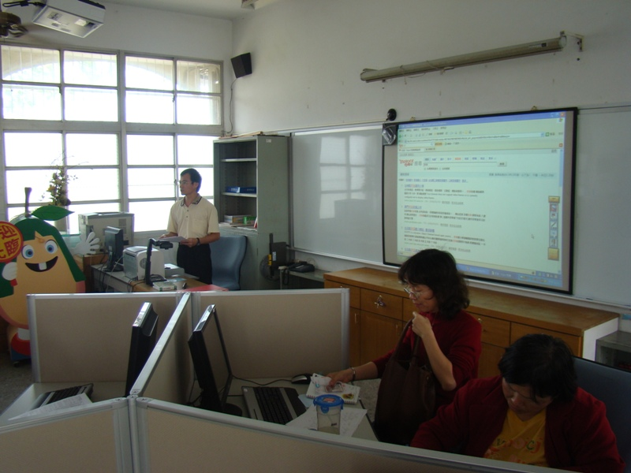 | 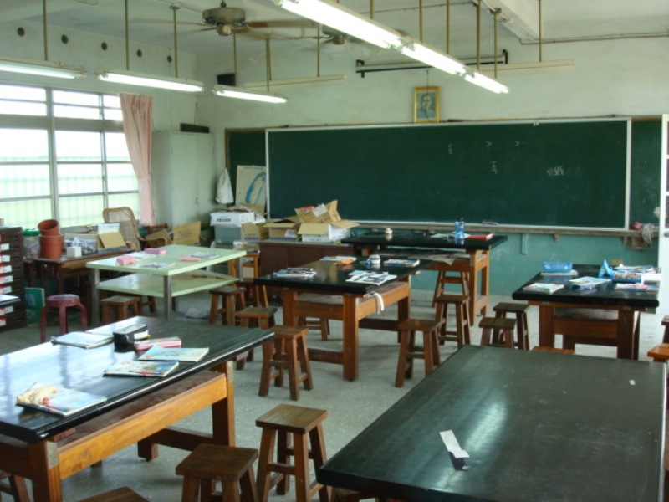
照片說明：美勞教室 | 照片說明：韻律教室
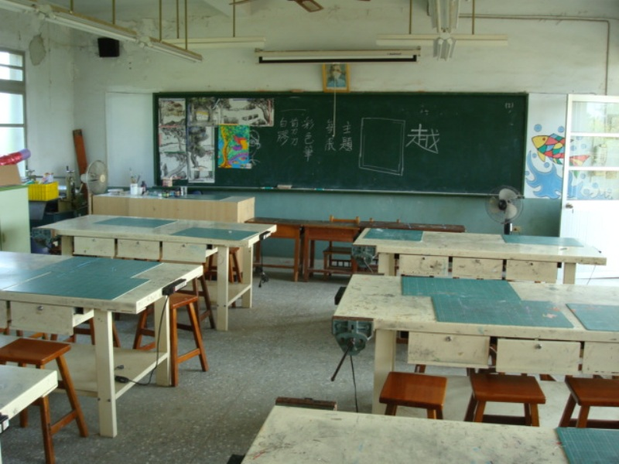 | 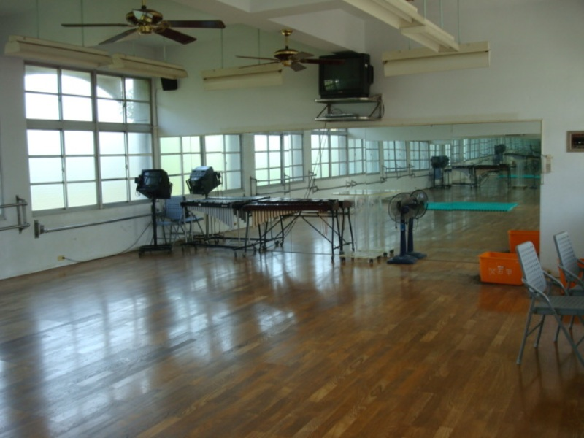
照片說明：圖書室 | 照片說明：電腦教室
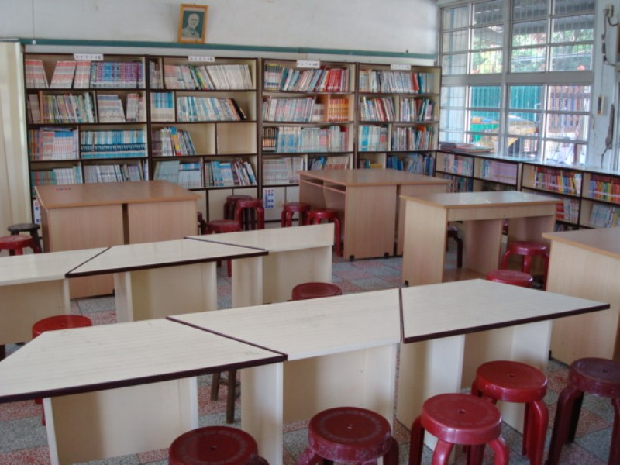 | 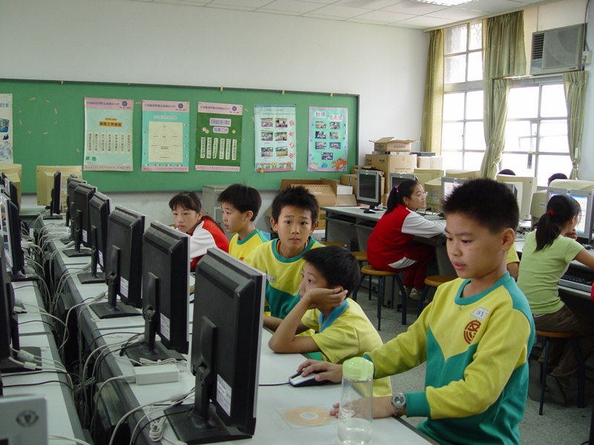
照片說明：禮儀教室 | 照片說明：視聽教室
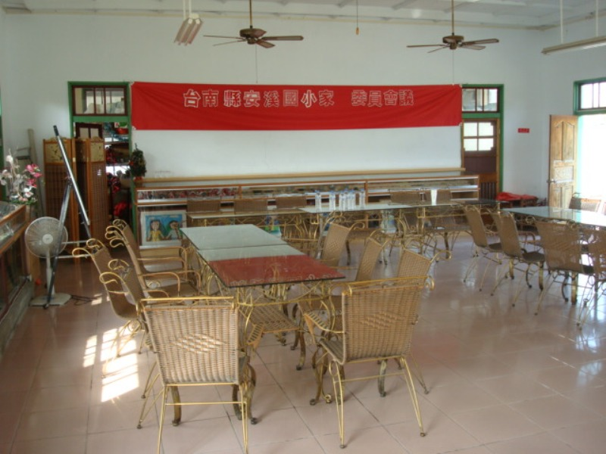 | 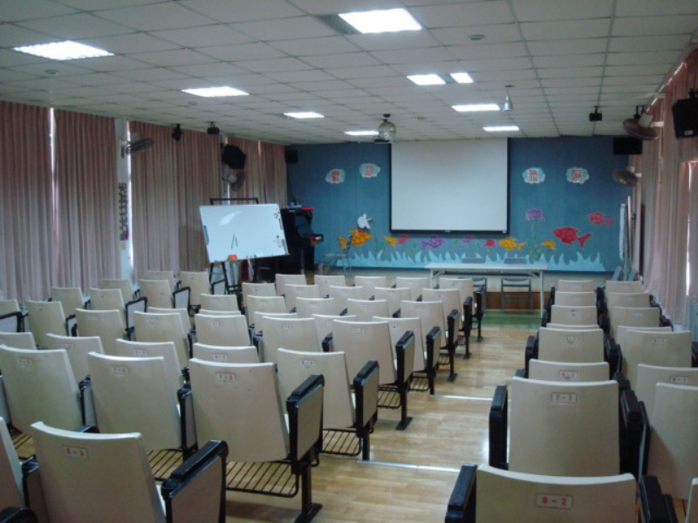
照片說明：禮堂 | 照片說明：車棚
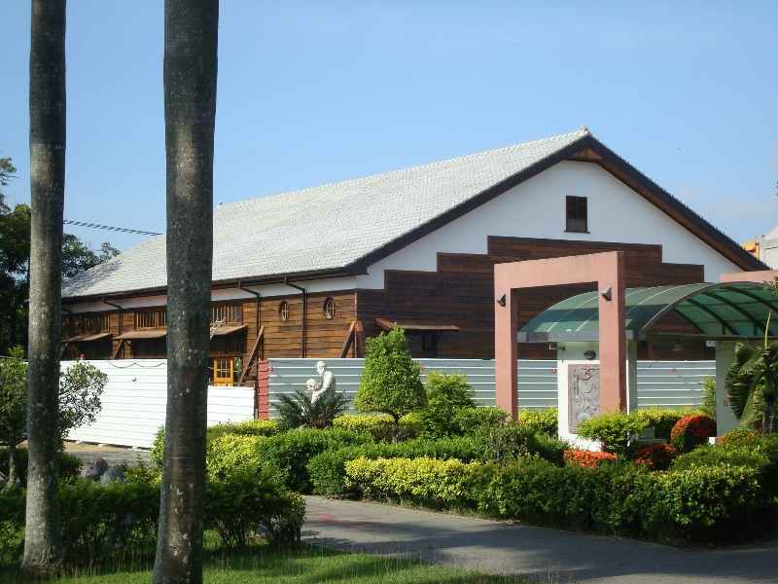 | 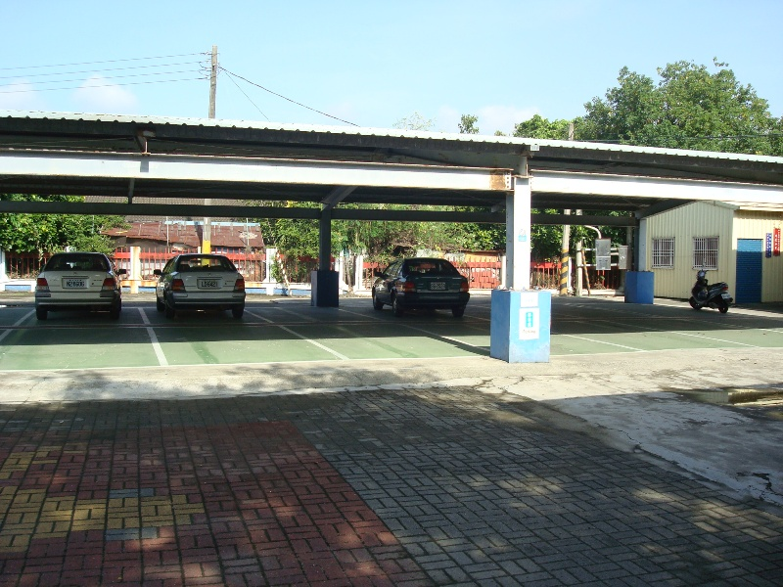
102年度本校參與藝術深耕執行成果
1.102年10月26日參加臺南市102年度國中小傳統藝術比賽
2.102年11月30日參加臺南市102年度藝術與人文深耕計畫-藝術創意市集
三、方案發展歷程：包括未來實施運作之人力配置、年度教學主題計劃、融入學校本位課程規劃、結合當地藝術家、駐校藝術家或專業藝文團體等相關配套計畫等。
藝術與人文領域是一種情意的教學與影響，它的影響是內化的，是任何認知與技能無法比擬的，因此，近幾年我們的教學乃融合了美術、音樂與表演的課程；期望藉由技法的練習，提升學生的創作技巧；藉由肢體的訓練，使學生對自己的身體更有自信；藉由聲光的刺激，豐富孩子的心靈，滋長孩子的智慧，產生源源不斷的創造力。97學年，本校有幸得以申請到藝術與人文深耕經費，以陶藝為課程主軸提出申請計畫，結合在地文化、資源，藉由在地藝術家進入校園，豐富孩子的學習；98學年，本校以陶藝與鼓術為課程主軸提出申請，能夠讓全校之師生皆能接觸陶藝與鼓術擊樂，讓孩童自幼就能發展對陶藝、對音樂節奏之敏感度、與協調之肢體律動，進而尊重、傳承本土藝術的價值；99學年，我們結合典傳舍之專業藝術家，設計由學童集體創作之陶藝作品；鼓術方面，我們延續98年度的課程，以班級為單位，將鼓術擊奏的教學課程加深、加廣；藉由書法教育的揮毫活動拉近人與人間的關係，發揚國粹樂活於書法的筆墨行間。100學年，在陶藝方面，我們想要邀請安溪在地耆老進入校園訴說安溪歷代風華，找出「安溪的社區意象」；搭配圍牆整建工程，將安溪的故事，寫在學校的牆面上。鼓術方面，我們以低年級學生為主，期望能培養孩子對鼓術擊奏的興趣，並將鼓術教學向下扎根；版畫教學，讓孩子能在生活中就能與藝術結合，並將此項已流傳千年的文化資產可以一代代的傳承下去。
本年度，我們延續先前的計劃，聘請社區耆老─金台灣掌中劇團的李萍兒老師進入校園，讓生、旦、淨、末、丑的聲韻姿態能繪刻在學童的腦中；複雜但饒富趣味的偶戲操作技法能成為學童下課時的課間遊戲；以中國歷史文化為主體而編成的劇情故事，能讓學童在精讀劇本的同時，更深入了解中華文化的博大精深。鼓術的部份，我們以低年級學生為學習主體，期望能培養孩子對鼓術擊奏的興趣並扎實鼓術的基本技法，將鼓術教學向下扎根。民族舞的方面，我們希望透過長期的教學，啟發學童對中華民族舞的基本認知並能產生興趣與喜愛；促進身體的均衡發展，養成優素的體態；傳授舞蹈知能並陶融民族舞蹈藝術。
四、預期具體成果
1.布袋戲：透過講解、戲劇觀賞以及實際操作，讓學生對布袋戲的起源、內涵、表演方式都具備較為完整的概念，讓學生能學會進階的布袋戲偶操作技巧，改編或設計劇情，並能演出完整的戲碼。
2.鼓術：以低年級學童為主，教導基礎樂理，讓孩子學會看譜，並訓練孩子基礎的鼓術技巧，並培養孩子對鼓術擊奏的興趣。
3.民族舞：除了培養學童們的運動休閒技能，達成樂活目標外，學生能品味肢體線條與音樂結合之美，能學會民族舞蹈的基本手勢與步法，並能學會數首民族舞蹈，表現出民族舞蹈的神韻。
4.學期末辦理成果發表會。
五、永續經營：未來2-3年經營的願景、整合社區各方資源或企業認養及健全推廣運作規劃及自籌財源的規劃。
本計劃從97學年度起執行至今，我們在過程中不斷檢討、修正、紀錄執行之優缺點，作為往後修正計畫之參考，並將成果佈置展示於校園中，以落實美學教育。因此，我們預計從102年度起，結合在地藝術家資源進行布袋戲教學，邀請十鼓文化村專業師資進行鼓術教學，聘請磐果舞蹈團隊的舞蹈考師進行民族舞教學，最後發展出具備學校本位特色、完整且永續的藝術與人文教學模式與教材，並發表成果與報告。
六、執行進度（包含課程規劃）。
●進度
月 次  工作項目 | 1  月 | 2  月 | 3  月 | 4  月 | 5  月 | 6  月 | 9  月 | 10  月 | 11  月 | 12  月
1.成立學校藝術與人文教學工作小組並定期召開會議
2.進行現況分析及需求評估
3.決定目標及教學型態
4.擬定學校藝術與人文教學計畫
5.編製教材及教學媒體
6.建立教學網站與維護
7. 執行學校藝術與人文教學計畫
8.過程評量
9.定期召開教學檢討會
10.成效評價
12.資料分析

13.報告撰寫
●課程規劃
◎布袋戲
年級 | 時間 | 課程內容進度 | 節數
三/四/五年級 | 第1週 | 文生走路手勢及腳部移動：   文生走路手勢及腳部移動。   移動腳部配合手勢，避免同手同腳。   木偶的走路及換手。 | 1/2/2
三/四/五年級 | 第2週 | 文生走路手勢及腳部移動：   文生走路手勢及腳部移動。   移動腳部配合手勢，避免同手同腳。   木偶的走路及換手。 | 1/2/2
三/四/五年級 | 第3週 | 走路搭配手勢及步伐擺動：   走路時的手勢及步伐搭配。   左右手交互搭配使用。 | 1/2/2
三/四/五年級 | 第4週 | 走路搭配手勢及步伐擺動：   走路時的手勢及步伐搭配。   左右手交互搭配使用。 | 1/2/2
三/四/五年級 | 第5週 | 甩手轉身：   左手操作。   右手操作。   左右手同時操作。 | 1/2/2
三/四/五年級 | 第6週 | 甩手轉身：   左手操作。   右手操作。   左右手同時操作。 | 1/2/2
三/四/五年級 | 第7週 | 雙手操作轉身：   個別練習左右操作木偶轉身。   個別測驗。 | 1/2/2
三/四/五年級 | 第8週 | 雙手操作轉身：   個別練習左右操作木偶轉身。   個別測驗。 | 1/2/2
三/四/五年級 | 第9週 | 雙手操作走路轉身：   兩人一組練習走路換手。   個人兩手同時練習轉身。 | 1/2/2
三/四/五年級 | 第10週 | 雙手操作走路轉身：   兩人一組練習走路換手。   個人兩手同時練習轉身。 | 1/2/2
三/四/五年級 | 第11週 | 複習所學。 | 1/2/2
 |  | 合計 | 55節

◎鼓術
年級 | 課程單元 | 節數 | 課程內容
低年級 | 十鼓運動基礎教材 | 4 | 1、 認識音樂術語  2、 進階練習曲  3、 認識新的運動  4、 認識鑼鼓經 咚、卡
低年級 | 五線譜認識 | 2 | 1、 五線譜與簡譜的對照名  2、 唱名、音名
低年級 | 醒獅鑼鼓 (上) | 2 | 1、 位置練習  2、 認識反覆記號
低年級 | 醒獅鑼鼓(下) | 2 | 1、 認識新的運動  2、 認識無線反覆記號
低年級 | 醒獅鑼鼓(總複習) | 2 | 1、可以將上下兩段連起來
低年級 | 震天鑼鼓 | 2 | 1、可以將上下兩段連起來
低年級 | 震天鑼鼓(基礎節奏) | 2 | 1、 曲式分析：密碼  2、 複習
低年級 | 震天鑼鼓(上)(下) | 2 | 1、 曲式分析複習  2、 套上反覆記號
低年級 | 震天鑼鼓總複習 | 2 | 1、 曲式分析總複習  2、 認識音樂術語
低年級 | 震天鑼鼓總複習 | 2 | 1、 認識音樂術語  2、 加上動作
低年級 | 大破連環片段 | 2 | 1、 曲式分析：標題  2、 認識音樂術語
低年級 | 大破連環片段總複習 | 2 | 1、可以將上下兩段連起來
低年級 | 大破連環片段總複習 | 2 | 1、 連貫背譜 2.加上動作
合計 |  | 28節

◎民族舞
週數 | 單元主題 | 基本動作 | 課程目標 | 節數
一 | 民族基本三 | 左右仆步 左右弓箭步 | 腳尖與腿部肌力訓練 | 1
二 | 大風吹 | Passé +流動動作 | 動作想像創意練習 | 1
三 | 民族基本四 | 劍指 蘭花指 踏點步 | 平衡感動作協調訓練 | 1
四 | 看我七十二變 | 小品複習 | 專注力及靈敏度 | 1
五 | 階段性總複習(一) | 民族基本總複習 | 基本動作組合與記憶 | 1
六 | 伸展與收縮 | 滑併步 踢水步 騎馬步 | 肢體延展與收縮 | 1
七 | 民族基本五 | 正踢腿 拍四響 | 身體重心與力量控制 | 1
八 | 猜猜我是誰 | 踏跳步 跑跳步 勾點步 | 觀察力與反應力訓練 | 1
九 | 民族基本六 | 雙手指 攤按掌 身韻 | 基本動作與姿態 | 1
十 | 捏麵人 | Port de bras | 肢體造型變化 | 1
十一 | 民族基本七 | 單腳站立 吸腿跳 | 平衡訓練與跳躍能力 | 1
十二 | 快樂英文字母 | 步伐組合 | 肢體節奏方向感的練習 | 1
十三 | 民族基本八 | 雲手分解掃腿 | 學習記憶及協調性 | 1
十四 | 超級模特兒 | 小品總複習 | 冥想動作造型創意 | 1
十五 | 階段性總複習(二) | 民族基本總複習 | 基本動作與技巧 | 1
 |  |  | 合計 | 15

七、經費預算表。
預算項目 | 預算細目 | 金額 | 預算說明
人事費 | 藝術家鐘點費 | 39200 | 每節400元，共計98節。
人事費 | 二代健保補充保費 | 784 | 二代健保補充保費
雜支 | 雜支 | 16 | 雜支
 | 以下空白
合計 |  | 40,000

- 請自行繕打本表(最多以20頁為原則)
103年度國民中小學藝術與人文教學深耕計畫
推廣計畫授權書
學校名稱：臺南市後壁區安溪國民小學 (務必填寫全銜)
方案名稱 | 「布」「鼓」飛「舞」耀安溪
茲授權教育部及臺南市政府為宣傳活動得以各種方式、永久、不限地區，重製、編輯、改作、引用、公開展示、公開陳列、公開播送、公開上映、公開傳輸、重新格式化、散布參賽作品，並得再授權他人使用。

授權人簽章：

中華民國103年2月6日
備 註 | 1.請以正楷文字填寫資料於表格空白處。  2.授權人請填本方案主要代表人員。
臺南市103年度國民中小學藝術與人文教學深耕計畫

附件四
初審表
申請學校 |  | 臺南市後壁區安溪國民小學 |  |  |  | 初審序位
計畫名稱 |  | 「布」「鼓」飛「舞」耀安溪
初審意見
申請補助金額 | 新台幣肆萬元整
核定補助經費
申 請 單 位 資 料
藝文老師姓名 | 李萍兒  李佳燕  張菀真 | 校長姓名 |  | 張麗花
藝文老師姓名 | 李萍兒  李佳燕  張菀真 | 學校地址 |  | 731台南市後壁區長安里5號
聯絡人姓名 | 林愛珍 | 電話 |  | 06-6361535＃205
聯絡人姓名 | 林愛珍 | mail |  | tina60@tn.edu.tw
承辦單位 |  |  | 教育局 |  | 覆 核

